臺南市立柳營國民中學課程發展委員會109學年度會議紀錄
一、時間：109年6月22日（星期一）上午10時10分
二、地點：2F會議室
三、主席：陳育生校長
四、紀錄：賴虹妤
五、出席人員：如簽到單
伍、業務報告：
一ヽ各位同仁好，108學年度新課綱正式上路，逐年進行新課綱的實施，請同仁
撰寫課程計畫時，務必符合新課綱之規範。
二、109學年度課程計畫，七年級、八年級須採用新課綱格式撰寫，九年級以九年一
貫格式撰寫。
陸、討論事項：
案由一: 審查本校109學年度生涯發展教育計劃?
說明: 本校109學年度生涯發展教育計劃已依規定擬定，所需經費為三萬二千元整，
並於6/15由生涯發展委員會審查通過，依規定須送請課程委員會審視計畫內容
(如附件)。
決議:通過如說明所提之計畫陳送教育育局
柒、臨時動議： 無

捌、散會: 11 時
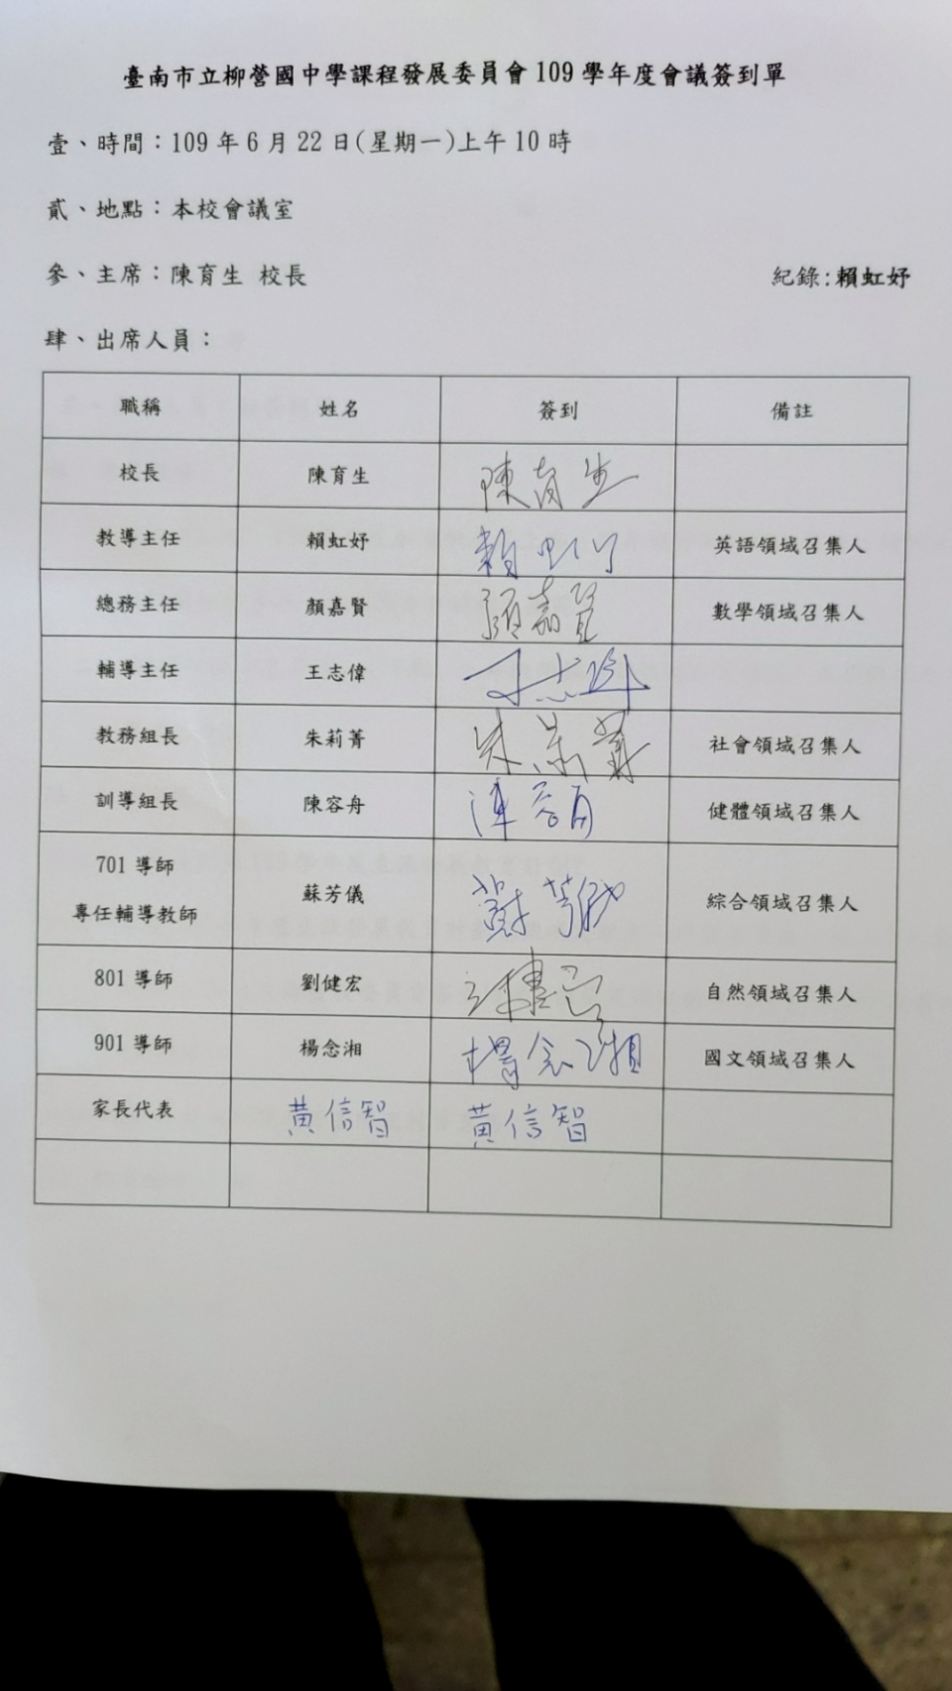
臺南市立柳營國中學課程發展委員會109學年度會議簽到單
壹、時間：109年6月22日(星期一)上午10時
貳、地點：本校會議室
參、主席：陳育生 校長 紀錄:賴虹妤
肆、出席人員：
職稱 | 姓名 | 簽到 | 備註
校長 | 陳育生
教導主任 | 賴虹妤 |  | 英語領域召集人
總務主任 | 顏嘉賢 |  | 數學領域召集人
輔導主任 | 王志偉
教務組長 | 朱莉菁 |  | 社會領域召集人
訓導組長 | 陳容舟 |  | 健體領域召集人
701導師  專任輔導教師 | 蘇芳儀 |  | 綜合領域召集人
801導師 | 劉健宏 |  | 自然領域召集人
901導師 | 楊念湘 |  | 國文領域召集人
家長代表

